Тема занятия: Ориентировка в пространстве.
- Повторите понятия: слева, справа, вверху, внизу, впереди, позади. А помогут тебе следующие задания:
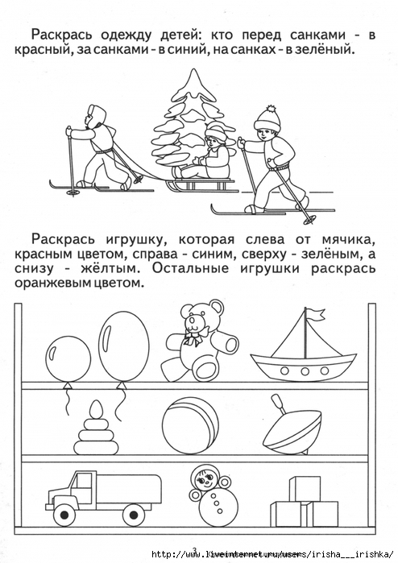
2.Используя последний рисунок, ответь на вопросы:
- Эта игрушка находится на верхней полке, между шарами и кораблем (мишка).
- Эта игрушка находится на нижней полке слева от неваляшки (машина).
- Эта игрушка находится на средней полке, перед мячом(пирамида).
- Эта игрушка находится справа от мяча(юла).
- Эта игрушка находится слева от юлы(мяч).
3. Раскрась цветы, которые стоят в вазе в красный цвет, а которые лежат около вазы в желтый цвет.

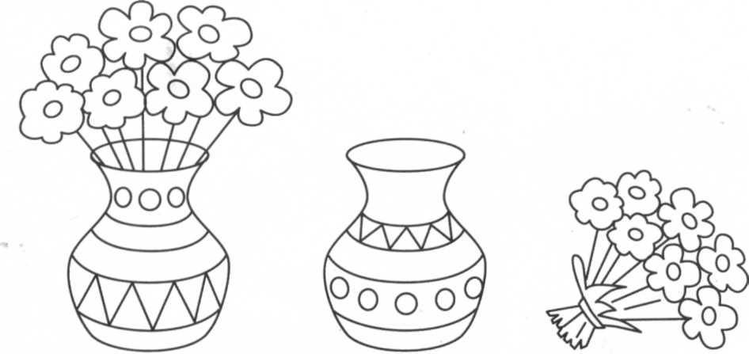
4. Подумай, где находится верхний правый угол, нижний правый угол, верхний левый угол, нижний левый угол?
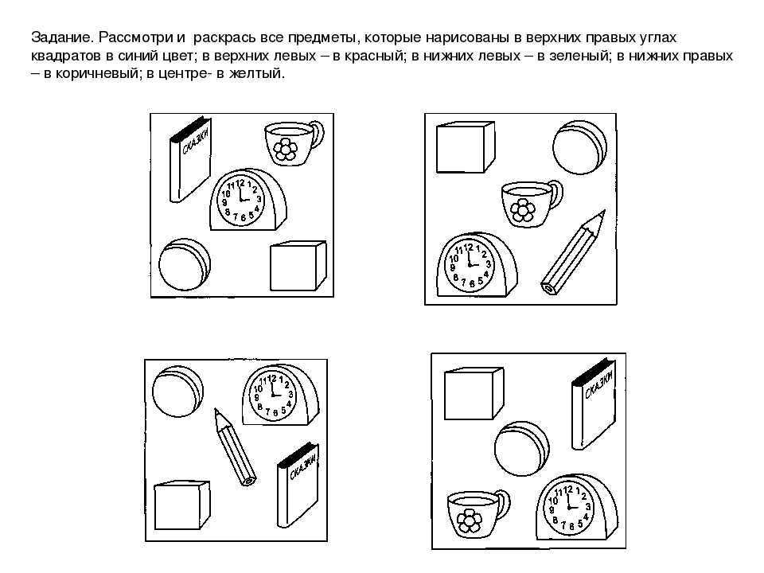

5.Занимательные задания на внимательность.

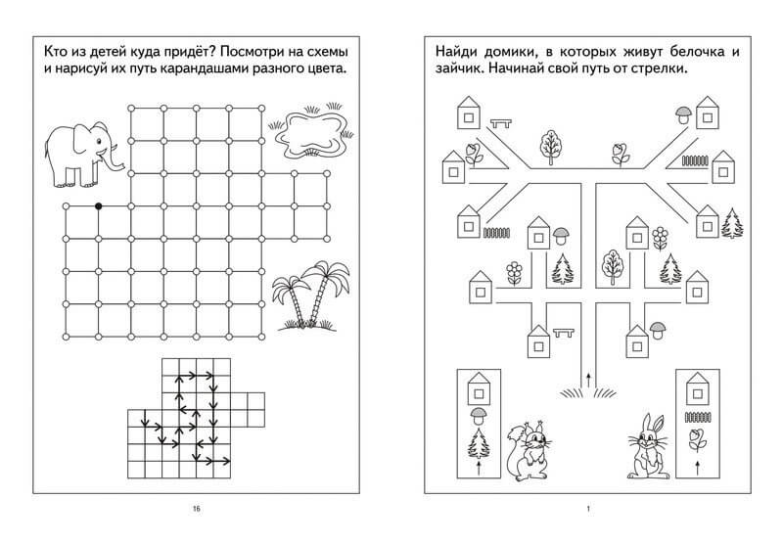
5. Внимательно посмотри на предметы, которые находятся вокруг тебя. Про что можно сказать выше, справа от…, находится между…., позади.. .

